PROPAGAZIONE DEL CALORE PER CONDUZIONE

La propagazione del calore tra due corpi a diversa temperatura può avvenire secondo tre processi:

- Conduzione: il calore passa dal corpo a temperatura maggiore a quello a temperatura minore senza che vi sia spostamento di materia.
- Convezione: è possibile solo nei fluidi perché è accompagnata da trasporto di materia.
- Irraggiamento: è importante alle alte temperature ed avviene sotto forma di onde elettromagnetiche, anche nel vuoto.

La conduzione del calore è un meccanismo tipico dei solidi e in particolare dei metalli. Si consideri una sbarra metallica inizialmente alla temperatura uniforme t. Se riscaldiamo la sbarra ad un’estremità A, dopo un certo tempo si nota un aumento di temperatura anche all’altra estremità B e ciò indica che c’è stato un passaggio di calore da A verso B. Questo fenomeno è dovuto alla vibrazione degli ioni del reticolo cristallino del metallo e al moto degli elettroni liberi (elettroni di conduzione) i quali, riscaldati aumentano la loro energia cinetica, quindi la temperatura, e tendono a trasmettere per urto tale energia di agitazione termica agli ioni e agli elettroni degli atomi vicini. La conduzione avviene quindi con un moto microscopico di materia: non si tratta, però, di uno spostamento di insieme degli elettroni da un estremo all’altro della sbarra, ma solo di una serie di urti con semplice oscillazioni degli elettroni attorno alla loro posizione di equilibrio. Poiché il processo della conduzione termica è soprattutto dovuto al moto degli elettroni liberi esso dovrà essere descritto dalle stesse leggi che governano la conduzione elettrica. Da notare che la conduzione avviene anche nei fluidi in quiete ed è dovuta alle collisioni tra le molecole durante il loro moto casuale. Tuttavia nei fluidi e, in particolare nei gas rarefatti, la conduzione è trascurabile .

Studiamo ora il processo della conduzione da un punto di vista quantitativo.

Si consideri un muro (parete) di spessore L e superficie A tra le cui facce esista una differenza di temperatura ΔT.

Def 1: Si chiama gradiente di temperatura o termico ΔT/L la rapidità con cui la temperatura varia lungo la parete.

Def 2: Si chiama flusso di calore I o corrente termica la rapidità con cui il calore viene condotto lungo la parete cioè il quoziente Q/t, dove Q è la quantità di calore che attraversa in un tempo t una superficie A della parete.

Si dimostra che vale la seguente legge, detta di Fourier:

Il flusso di calore che attraversa la superficie A è costante e direttamente proporzionale al gradiente di temperatura e all’area A.

La (1) spiega alcuni fatti noti come: a) maggiore è la differenza di temperatura ΔT tra l’interno e l’esterno di una abitazione, e quindi maggiore è ΔT/L, più grande sarà il calore che transita attraverso le pareti. b) minore è lo spessore L, e quindi maggiore è ΔT/L, più grande sarà il calore che transita attraverso le pareti.
b) si comprende perché si cerca di rendere massima la superficie dei radiatori, quali i caloriferi o i radiatori delle auto mediante corrugamenti, ripiegature; in tal modo essendo massima la superficie A radiante, è massima la quantità di calore emessa o dissipata.
La costante di proporzionalità λ misurata in W/(mK) è chiamata coefficiente di conducibilità termica. Pertanto la (1) diventa:

In forma differenziale, cioè nel caso limite di L→0 la (2’) diventa:

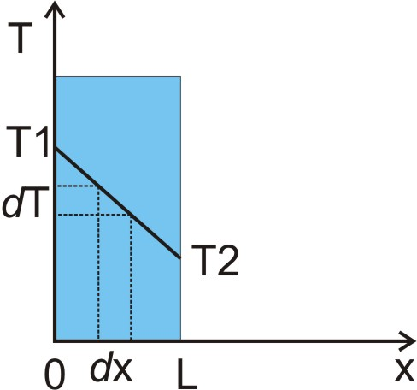

Il segno meno è dato dal fatto che si assume convenzionalmente positivo il flusso termico diretto nella direzione positiva delle ascisse ove risulta dt/dx<0.

Grandi valori di λ definiscono buoni conduttori di calore e viceversa. Si osservi, che l’aria ha un valore di λ piccolo quanto quello dei migliori isolanti in commercio, come la lana di roccia, la quale deve la sua efficacia alla capacità di intrappolare celle isolate di aria.
Se siamo interessati ad isolare (coibentare) la nostra casa o a mantenere fredda una bibita in lattina siamo più interessati ai cattivi conduttori di calore che a quelli buoni. Per questo motivo viene introdotto il concetto di resistenza termica nel seguente modo. Risolvendo la (2) rispetto alla differenza di temperatura si ottiene:

Def. Si chiama resistenza termica R la grandezza:

Def. Si chiama resistenza specifica la resistenza riferita all’unità di area:

Def. Si chiama conduttanza o trasmittanza termica l’ìnverso della resistenza specifica:

La (3) può anche essere scritta come:

E’ evidente che più bassa è la conducibilità termica del materiale di cui è fatta la parete, più alto è il valore di R. La relazione (4) ha una fortissima analogia con la legge di Ohm: infatti la differenza di temperatura nella conducibilità svolge lo stesso ruolo della differenza di tensione in un circuito elettrico; si comprende quindi il perché dei termini di correte termica e di resistenza termica.

Sostanza a 25°C | λ [W/m°C]
Aria | 0.02
Legno | 0.1
Amianto | 0.25
Acqua | 0.6
Amianto | 0.25
Acciaio inossidabile | 16
Piombo | 34
Stagno | 64
Platino | 70
Ferro | 73
Zinco | 112
Alluminio | 204
Rame | 386
Argento | 407

CONVEZIONE

Il processo di trasmissione per convezione rappresenta il trasferimento di energia tra una superficie solida e un fluido. La convezione è detta forzata se il moto del fluido è dovuto a dispositivi esterni come ventilatori o pompe o altri tipi di fenomeno come il vento. La convezione è detta naturale se il movimento del fluido è causato dalle forze ascensionali di galleggiamento indotte dalla differenza di densità legate alle differenze di temperatura nel fluido.

Il flusso termico trasmesso per convezione è dato dalla legge di Newton della convezione:

h è il coefficiente di scambio termico convettivo, A è l’area della superficie attraverso cui la trasmissione di calore per convezione ha luogo, t_{s} è la temperatura della superficie e t∞ è la temperatura del fluido a distanza sufficientemente grande dalla superficie.
La legge di Newton può essere riscritta così:

